**需求规格说明书**

**1. 引言**

本文档旨在定义并描述医院治疗流程管理系统的功能和需求。该系统旨在为医生和病人提供一个有效的治疗流程管理平台，以提高治疗效率和患者体验。

**2. 系统概述**

医院治疗流程管理系统允许医生和病人在治疗过程中进行有效的协作。系统支持两种类型的治疗环境：病床和诊疗室。病人根据预先制定的治疗流程在医院进行治疗，系统负责安排医生和诊疗室，并管理治疗流程的执行过程。

**3. 功能需求**

**3.1 医生功能**

1. 接收治疗项目：
   * 医生上班报道后，医生可以对已经报道的病人开启治疗流程
   * 医生可以自由的录入/修改诊疗单，对项目中的结点流程进行调整
   * 在每日的治疗流程结束后，确认本次治疗项目的结束

**3.2 病人功能**

1. 治疗流程管理：
   * 病人在医院报道后，系统为其分配预先开具的治疗流程。病人通过确认项目开始来进行治疗
   * 病人可以在治疗的过程中随意地查看治疗流程进度
   * 每日的治疗流程结束后，病人需要确认项目的结束

**3.3 病床类型安排步骤**

1. 节点管理：
   * 系统管理病人的治疗流程，包括节点的启动、结束和状态管理。
   * 节点启动后，系统根据设定的时间跨度发出警告，提醒医生操作。
   * 节点之间可以串行或并行执行，由节点之间的时间间隔决定。
   * 医生在一个节点进行时可以负责其他节点的执行，系统优先处理先报道的病人所在节点。

**3.4 诊疗室类型安排步骤**

1. 节点管理：
   * 系统管理病人在诊疗室中的治疗流程，包括节点的开始和结束。
   * 病人到达诊疗室前等待叫号，系统根据指示为其分配治疗流程。
   * 病人进入诊疗室后，系统将下一个节点分配到诊疗室中。

**4. 非功能需求**

1. 性能要求：
   * 系统应能够支持大量同时登录的医生和病人，确保系统运行稳定和高效。
2. 可用性要求：
   * 系统应具有直观的用户界面设计，易于医生和病人使用。
3. 安全性要求：
   * 系统应有权限控制机制，确保医生和病人只能访问其权限范围内的功能。

**5. 数据需求**

系统的数据需求如下：

* **病人信息数据结构：**
  + 病人号 (int, 长度：1~10)
  + 病人姓名 (varchar(20), 长度：1~20)
  + 性别 (boolean, 取值范围：0~1，0代表男性，1代表女性)
  + 身份证号 (varchar(18))
  + 出生日期 (date)
  + 手机号 (varchar(11), 长度：1~11)
  + 家庭住址 (text)
  + 紧急联系人 (varchar(20), 长度：1~20)
  + 紧急联系人手机号 (varchar(11), 长度：1~11)
  + 与病人关系 (varchar(12), 长度：1~12)
* **医生信息数据结构：**
  + 职工号 (int, 长度：1~10)
  + 医生姓名 (varchar(20), 长度：1~20)
  + 性别 (boolean, 取值范围：0~1，0代表男性，1代表女性)
  + 身份证号 (varchar(18))
  + 出生日期 (date)
  + 手机号 (varchar(11), 长度：1~11)
  + 家庭住址 (text)
* **项目信息数据结构：**
  + 项目号 (int, 长度：1~10)
  + 项目名 (varchar(50), 长度：1~50)
  + 项目完成所需时间 (int)
* **治疗流程信息数据结构：**
  + 流程号 (int, 长度：1~10)
  + 治疗流程的日期 (datetime)
  + 病人号 (int, 长度：1~10)
* **流程所拥有项目信息数据结构：**
  + 流程编号 (int, 长度：1~10)
  + 项目号 (int, 长度：1~10)
  + 当前状态 (int, 取值范围：0异常 1未启动 2进行中 3 结束)
  + 项目间间隔的时间 (int)
  + 项目排序 (int)
* **医生项目关系表数据结构：**
  + 医生职工号 (int, 长度：1~10)
  + 项目号 (int, 长度：1~10)

**6. 系统接口**

系统接口主要包括以下几个：

1. **病人模块接口**：
   * 包括病人报道信息的提交和查询接口，以及治疗流程的确认和查询接口，用于病人模块与治疗流程管理模块的数据交换。
2. **医生模块接口**：
   * 包括医生信息的提交和查询接口，诊疗单信息的修改，查询以及提交接口，用于医生模块与治疗流程管理模块的数据交换。
3. **治疗流程管理模块接口**：
   * 包括诊疗单的创建、查询接口，用于治疗流程管理模块与病人模块的数据交换。
   * 包括医生排班信息，诊疗单的生成和查询接口，用于治疗流程管理模块与医生模块的数据交换。
   * 包括叫号信息的生成接口，用于治疗流程管理模块与叫号系统的数据交换。

系统接口应该遵循统一的数据交换格式和通信协议，以确保系统之间的数据交换和通信能够顺利进行。

**7. 附录**

数据流图：  
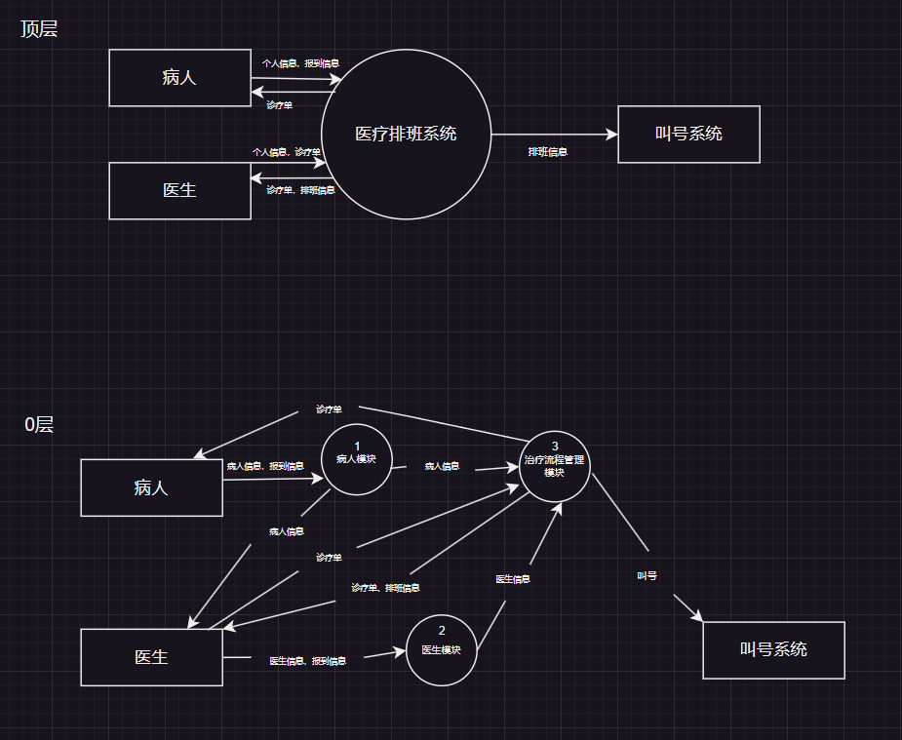

功能结构图：

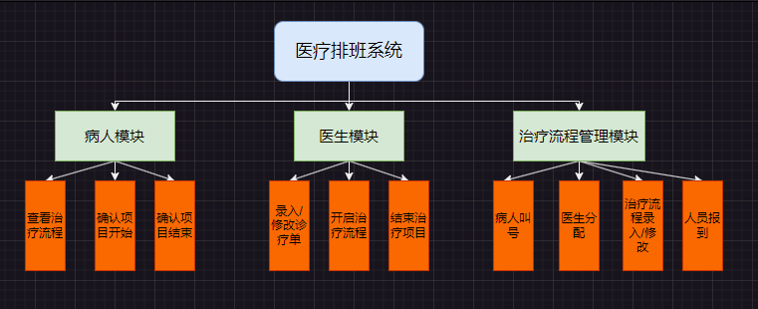

数据库模式图：